

T.C.

ANTALYA BELEK ÜNİVERSİTESİ SANAT VE TASARIM FAKÜLTESİ

İÇ MİMARLIK VE ÇEVRE TASARIMI BÖLÜMÜ
MEZUNİYET PROJESİ

Hazırlayan: Tuğba TÜMBÜL
Öğrenci Numarası: 210015011

MODA TASARIM ATÖLYESİ

Danışman: Prof. Dr. Kerim ÇETİNKAYA

Nisan 2025
Antalya

T.C.

ANTALYA BELEK ÜNİVERSİTESİ SANAT VE TASARIM FAKÜLTESİ

İÇ MİMARLIK VE ÇEVRE TASARIMI BÖLÜMÜ
MEZUNİYET PROJESİ

Hazırlayan: Tuğba TÜMBÜL
Öğrenci Numarası: 210015011

MODA TASARIM ATÖLYESİ

MEZUNİYET PROJESİ DEĞERLENDİRME JÜRİSİ | İMZA
PROF. DR. KERİM ÇETİNKAYA
DR. ÖĞR. ÜYESİ NUR UYANIK ÇİRKİN
ARŞ. GÖR. SEMA KIRICI

Nisan 2025
Antalya
TEŞEKKÜR

Bu tez çalışmam boyunca bilgi ve deneyimleriyle bana yol gösteren, değerli katkıları ve desteğiyle süreci daha verimli hale getiren danışman hocam saygıdeğer Prof. Dr. Kerim ÇETİNKAYA’ya en içten teşekkürlerimi sunarım.
Ayrıca, eğitim hayatım boyunca beni destekleyen ve motive eden başta ailem olmak üzere tüm sevdiklerime sonsuz minnettarım. Sabırları, anlayışları ve sevgileri olmasaydı bu süreci bu kadar güçlü şekilde tamamlayamazdım.
Son olarak, Sanat ve Tasarım Fakültesi’ndeki hocalarıma ve İçmimarlık ve Çevre Tasarımı Bölümü'nde edindiğim tüm değerli bilgi ve deneyimler için ALPİ TASARIM ailesine ve saygıdeğer Mezut ZÜMRE’ye teşekkür ederim. Bu süreçte kazandığım her şey, meslek hayatım boyunca bana yol gösterecek.
Tuğba TÜMBÜL
2025

İçindekiler

ÖZET 8
ABSTRACT 8
1.GİRİŞ 9
2.YER-LOKASYON OKUMASI 13
2.1.Bölge Kültürel Değerleri 13
2.2.Çevresel Analizler 14
2.2.1.İklimsel Analiz 14
2.2.2.Ulaşım Analizi 15
2.3.Mevcut Yapılarla ve Çevreyle İlişki 17
3.VAZİYET VE YAPI ANALİZİ 17
4.YÖNTEM, TASARIM VE UYGULAMALAR 23
4.1.Konseptin Tasarıma Yansımaları 23
4.2.Tasarım ve Mimari Özellikler 24
4.2.1. Kat Planları 24
4.2.2. Kesitler 25
4.2.3. Cephe Bakışları 26
4.2.4. Tavan Planı 26
4.2.5. Döşeme Planı 28
5.ÖZEL ALAN 29
5.1.Duvar Detayları 31
5.2. Mobilya Detayları 31
5.3. Tavan ve Döşeme 32
5.4. Deprem Farkındalık Çalışması 33
5.5. Yapay Zeka ile Yerel Kültür Yansıması 35
5.6. Render Görselleri 38
4.KAYNAKLAR 42

Şekiller
Şekil 1. Royal Museum of Fine Arts Antwerp, (URL-1) 10
Şekil 2. Cruella filminin moda tasarım atölyesi, (URL-4) 10
Şekil 3. Cruella filmine ait çalışma odası, (URL-4) 11
Şekil 4. Les Benjamins Dubai Mall of Emirates Mağazası, (URL-2) 11
Şekil 5. Eski Antalya, (URL-5) 13
Şekil 6. Antalya, (URL-5) 13
Şekil 7. Seçilen alan, (URL-6) 14
Şekil 8. Havaalanına ulaşım yolu, (URL-3) 15
Şekil 9. Otogara ulaşım yolu (URL-3) 16
Şekil 10. Kaleiçi yat limanına ulaşım (URL-3) 16
Şekil 11. Antalya limanına ulaşım (URL-3) 16
Şekil 12. Muratpaşa şehir merkezine ulaşım, (URL-3) 17
Şekil 13. Yapının bulunduğu yakın çevre (URL-3) 18
Şekil 14. Yapının bulunduğu mahalle (URL-3) 18
Şekil 15. Yapının bulunduğu mahalle (URL-3) 18
Şekil 16. Vaziyet planı 19
Şekil 17. 1. Kat mekânsal dağılımı 20
Şekil 18. 2. Kat mekânsal dağılımı 20
Şekil 19. Pera Palace Kubbeli Salon (URL-8) 23
Şekil 20. 1. Kat planı 24
Şekil 21. 2. Kat planı 25
Şekil 22. A-A Kesiti 25
Şekil 23. B-B Kesiti 25
Şekil 24. Güney Cephe 26
Şekil 25. Kuzey Cephe 26
Şekil 26. 1. Kat Tavan Planı 27
Şekil 27. 2. Kat Tavan Planı 27
Şekil 28. Döşeme planı 1. Kat 28
Şekil 29. Döşeme planı 2. Kat 29
Şekil 30. Özel alan planı 30
Şekil 31. Özel alan kesit 1 30
Şekil 32. Özel alan kesit 2 30
Şekil 33. Duvar detay çizimi 31
Şekil 34. Zemin döşeme detay çizimi 31
Şekil 35. Mobilya planı 32
Şekil 36. Mobilya görünüşü 32
Şekil 37. Özel alan tavan planı 33
Şekil 38. Özel alan döşeme planı 33
Şekil 39. Antalya ili deprem riski haritası (URL-10) 34
Şekil 40. Yaşam Üçgeni Fonksiyonuna Sahip Dikim Masası 34
Şekil 41. Deprem anında dikim masası kullanımı 35
Şekil 42. Yapay Zeka İle Oluşturulan Kültürel Sehpa 36
Şekil 43. Geliştirilmiş Kültürel Sehpa Modeli 36
Şekil 44. 3 boyutlu mobilya baskısı 37
Şekil 45.Yapay Zeka İle Oluşturulmuş Kültürel Halı Tasarımı 38
Şekil 46.Geliştirilmiş Kültürel Halı Tasarımı 38
Şekil 47. Podyum 1. render 39
Şekil 48. Podyum 2. Render 39
Şekil 49. Giriş render 40
Şekil 50. Kolon render 1 40
Şekil 51. Kolon render 2 41

Tablolar
Tablo 1. 1. Kat mekânsal dağılımı 21
Tablo 2. 2. Kat mekânsal dağılımı 22
Tablo 3. Tavan lejantı 28
Tablo 4. Zemin döşeme lejantı 29

ÖZET
Bu çalışma, genç ve yenilikçi bir İtalyan moda tasarımcısının Antalya’da kurmayı planladığı iki katlı bir moda tasarım atölyesinin iç mimari tasarım sürecini kapsamaktadır. Projede, İtalyan zarafeti ile Türk kültürünün zengin dokusu eklektik bir yaklaşımla harmanlanmış, 19. yüzyıl mimari ögeleri ile Osmanlı etkileri modern bir dille yeniden yorumlanmıştır. Tasarım sürecinde özellikle Türk pazen kumaşının geleneksel desenlerinden ve yerel zanaat formlarından ilham alınmış; üst kat profesyonel üretim atölyesi olarak, alt kat ise ziyaretçilere açık karşılama, defile ve atölye çalışmaları alanı olarak kurgulanmıştır.
Projede geleneksel yaklaşımların yanı sıra, çağdaş teknolojiler de etkin şekilde kullanılmıştır. Mekânın bazı detaylarında 3 boyutlu baskı teknolojisinden faydalanılmış; tasarım süreci boyunca yapay zeka destekli görselleştirme ve tasarım araçları kullanılarak alternatif çözümler geliştirilmiştir. Bu teknolojik entegrasyon, projenin sadece estetik değil, aynı zamanda işlevsel ve sürdürülebilir çözümler sunmasını sağlamıştır.
Sonuç olarak bu proje, kültürel kimliği olan, zamansız bir estetik anlayışına sahip ve aynı zamanda teknolojik olanaklarla zenginleştirilmiş bir moda tasarım mekânı olarak önerilmiştir. Hem yerel bağlamı hem de küresel vizyonu gözeterek geleceğin yaratıcı tasarım alanlarına katkı sunmayı hedeflemektedir.

ABSTRACT
This project focuses on the interior architectural design of a two-story fashion design atelier envisioned by a young and innovative Italian fashion designer in Antalya. The design adopts an eclectic approach, blending the elegance of Italian style with the rich cultural layers of Turkish heritage. Elements of 19th-century architecture and Ottoman influences are reinterpreted with a contemporary language. The project draws inspiration particularly from traditional Turkish pazen fabric patterns and local craft forms. The upper floor is designed as a professional production atelier, while the ground floor serves as a welcoming space for guests, fashion shows, and workshops.
Alongside traditional design approaches, contemporary technologies were also integrated into the project. 3D printing technologies were utilized in specific design elements, and AI-supported visualization and design tools were employed throughout the creative process to explore alternative solutions. This technological integration enabled the project to offer not only aesthetic value but also functional and sustainable design strategies.
Ultimately, this project presents a fashion design space that is culturally grounded, timeless in its aesthetic vision, and enriched by advanced technologies. It aims to contribute to future creative environments by balancing local identity with a global perspective.

1.GİRİŞ
İçmimarlık konusunda yapılmış çalışmalara bakıldığında içmimarlık teriminin tanımı ilk olarak, işlevsellik, mekân ve estetik anahtar kelimelerinin kullanılarak yapıldığını göstermektedir. Kısaca içmimarlığın tanımı yapılacak olursa “mekân yaratma çabası” denilebilir (Eryılmaz, Elibol, 2024). Bu temel esas alınarak Antalya Belek Üniversitesi Sanat ve Tasarım Fakültesi İçmimarlık ve Çevre Tasarımı bölümü olarak bir bitirme projesi çalışılmıştır.
Bitirme çalışması yapılırken öncelikle senaryo ve konsept düşünülmüştür. Senaryo ve konsepte karar verdikten sonra tasarlanacak olan dış cephesi ve kolonları bulunan kütleyi yerleştirebilmek için Türkiye içerisinde bulunan uygun bir arazi seçilmiştir. Arazi seçimi yapılırken çevresel analizler, mekânın alan ile ilişkisi, iklim gibi unsurların belirlenmiş olan senaryoya uygunluğu da göz önünde bulundurulmuştur. Ardından çizim programı olan Autocad ile plan çizimlerine başlanmıştır. Plan çizimi yapılmadan önce senaryo ve konsept düşünülerek örnek projeler araştırılmış ve bu projelerden ilham alınmıştır. İlham alınan projeler içinde en çok dikkat çekeni Hollandalı mimarlık ofisi olan KAAN Architecten’in 2003 yılında tasarlamış olduğu Anvers Kraliyet Güzel Sanatlar Müzesi (Royal Museum of Fine Arts Antwerp) olmuştur (URL-1). Bu projede ilham alınan en önemli unsur Şekil 1.’de görüldüğü gibi yapının içerisinde tasarlanmış olan kolonların 19.yüzyıl yansımaları ile modern bir görüntüyü bir arada kullanılmasıdır.
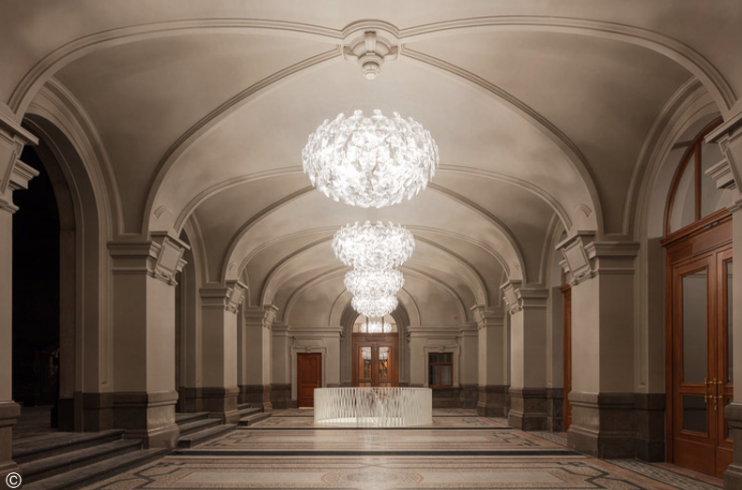
Şekil 1. Royal Museum of Fine Arts Antwerp, (URL-1)
Bir diğer ilham alınan tasarım ise Disney’in moda tasarım üzerine moda ve stili bir şölene dönüştüren filmi Cruella filminin kostüm tasarım atölyesidir. Bu filmin kostümleri Akademi Ödüllü kostüm tasarımcısı Jenny Beavan tarafından tasarlanmış olup büyük bir ekip ile hazırlanmıştır. Filmde en büyük hayali tasarımcı olma olan genç Cruella’nın sahip olduğu atölye (Şekil 2.) ise mezuniyet projesinde tasarlanacak olan moda atölyesinde kullanılacak workshop alanı için ilham verici olmuştur. Projede Şekil 3.’teki gibi vintage ve modern dilin bir arada kullanılması fikri bu kaynaktan ortaya çıkmıştır (URL-4).
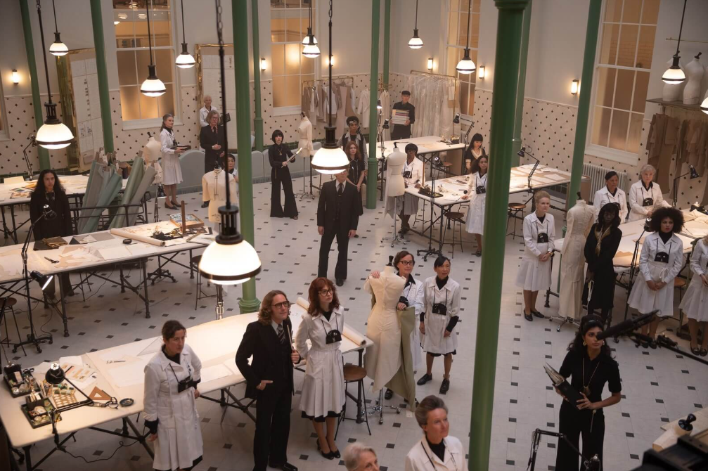
Şekil 2. Cruella filminin moda tasarım atölyesi, (URL-4)
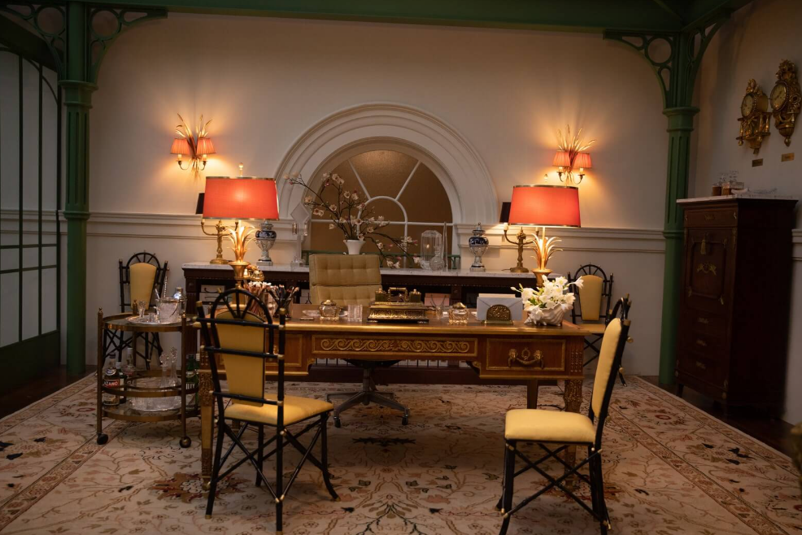
Şekil 3. Cruella filmine ait çalışma odası, (URL-4)

Bunlarla birlikte kurgulanan senaryo için bir ilham kaynağı ise Türk girişimci olan Bünyamin Aydın’a ait olan Les Benjamins markasının mağazalarında bulunan Türk esintileridir. Les Benjamins mağazalarının mimari Nişantaşı Amiral mağazasının ve Yeezy Calabasas stüdyosunun ünlü mimarı Dong-Ping Wong’tur. Wong, Les Benjamins mağazarı için Şekil 4’te de görüldüğü gibi zıtlıkların bir arada olduğunu dile getirmektedir. Mağazaların tasarımında ise İstanbul Yerabatan Sarnıcı’ndan ilham aldıklarını dile getirmiştir (URL-2).
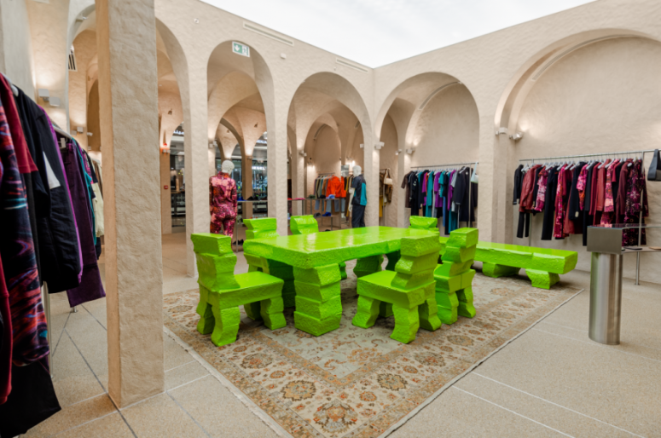
Şekil 4. Les Benjamins Dubai Mall of Emirates Mağazası, (URL-2)

Yapılan bu çalışmada moda tasarımcısı olan İtalyan bir genç kadının Türkiye’de tatile gelip farklı şehirleri gezdikten sonra ve ülkenin tekstil ile olan geçmişini araştırdıktan sonra ülkeye hayranlık duyup sonrasında en çok beğendiği şehir olan Antalya’da yaşamaya başlaması ile burada Türk pazen kumaşı temel alarak açtığı bir moda tasarım atölyesinin içmimari ve çevresel tasarımı incelenmektedir. Pazen, yumuşak dokusu ve canlı desenleriyle geleneksel Türk tekstilinde önemli bir yere sahiptir. İtalyan mimarisi, özellikle Rönesans ve Barok dönemlerinin estetik anlayışıyla dikkat çekerken, 19. yüzyıl Osmanlı mimarisi ise zarif süslemeleri ve ahşap işçiliğiyle öne çıkar. Bu üç unsuru bir araya getirerek, mekânda hem tarihî hem de kültürel bir sentez oluşturulması hedeflenmektedir. Bu çalışma, mekânın işlevsel organizasyonunu, kullanıcıların deneyimlerini ve çevresel unsurları ele alarak, moda tasarım atölyesinin verimli bir şekilde nasıl çalışabileceğini ortaya koymayı amaçlamaktadır.

2.YER-LOKASYON OKUMASI

2.1.Bölge Kültürel Değerleri
Antalya, sahip olduğu miraslarıyla Akdeniz’in incisi olarak adlandırılmaktadır. Şehir, tarih boyunca kadim uygarlıklara ev sahipliği yapmıştır. Dünyanın sayılı turizm kentlerin birisi olmakla beraber ülke ekonomisine tarım, turizm, hizmet sektörleri bağlamında çok büyük katkılar sağlamaktadır (Demir, 2022). Akdeniz ikliminin hâkim olduğu Antalya, geleneksel Türk kültürü ile modern yaşamın birleştiği dinamik bir şehirdir. Antalya yüzölçümü 20.723 km² olan ve nüfusu 2.328.555 kişiden oluşan Türkiye’nin 5. büyük şehridir (URL-5). Antalya, tarih boyunca birçok medeniyete ev sahipliği yapmış olup Roma, Bizans ve Osmanlı imparatorluklarının izlerini hala taşır. Bu çok katmanlı kültürel yapı, tasarımın ilham kaynaklarına katkı sağlar. Projeye ilham veren pazen kumaşı gibi Türk kültürünün yerel öğeleri, bir mirasın yansımasıdır. Şehirdeki geleneksel mimari unsurlar, mozaikler, kemerler ve sütunlar, Türk ve İtalyan kültürlerinin etkileşim içinde olduğu bir yapıyı yansıtmaktadır. Bu tarihsel dokunun, proje tasarımında kültürel mirasa saygı gösteren modern bir yansıması olacaktır. Şekil 5.’te eski tarihlerden bir Antalya görseli ve Şekil 6.’da günümüz Antalya’sına ait bir görsel bulunmaktadır.

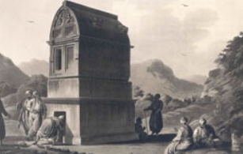
Şekil 5. Eski Antalya, (URL-5)
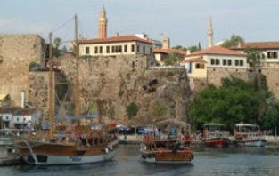
Şekil 6. Antalya, (URL-5)

2.2.Çevresel Analizler
Yapı Antalya’nın Muratpaşa ilçesinin Güzeloba Mahallesi Yaşar Sobutay Bulvarı üzerinde 36:8593-30:8554 enlem ve boylamında bulunmaktadır. Yapının yerleşimi için belirlenen alan Şekil 7.’de de görüldüğü gibi 2901 m²’lik alana sahiptir (URL-6).

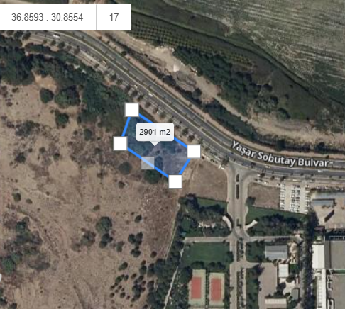
Şekil 7. Seçilen alan, (URL-6)

2.2.1.İklimsel Analiz
Seçilen bölgede Akdeniz iklimi hâkimdir. Kendine has olan bitki örtüsüyle Akdeniz iklimi o kadar tipiktir ki coğrafyacılar tarafından diğer kıtalarda ve ülkelerde de (Kalifomiya, Şili, Avustralya ve Güney Afrika) Akdeniz iklimi ve Akdeniz bitki örtüsü isimle anılmaktadır (Grenon ve Batisse, 1 988). Yaz mevsimlerinde sıcak ve kurak, kış mevsimlerinde ise ılıman yapıya sahip bir iklimdir. Antalya turizm kenti olması haricinde iklimin yaşam için elverişli olması, yaşam standartlarının yüksek olması, temel altyapı hizmetlerinin ve yaşam kalitesinin diğer birçok kente göre oldukça iyi durumda olması tercih sebebi bir şehir olmasında önemli rol oynamaktadır. Antik çağlardan günümüze kadar şehrin sahip olduğu stratejik ve jeopolitik konumu, yaşam için elverişli iklimi ve şehrin yüzey şekli, su kaynaklarının bolluğu, yaşam koşulları açısından cezbedici özelliklere sahip olmuştur (Demir, 2022). Bitki örtüsüne bakıldığında doğal bitki örtüsü, şehrin iklim ve çevre koşullarının en iyi göstergelerinden biridir. Peyzaj kullanımı açısından doğal peyzaj özellikleri önemlidir. Akdeniz bitki örtüsü türlerin sayısı bakımından en zenginler bitki örtülerinden birisine sahiptir. Bunun yanı sıra büyük ölçüde, donuk yeşil ve derisi kalın yapraklara sahip herdemyeşil ağaçlar ve çalılıklardan oluşmaktadır (Blamey ve Grey-Wilson, 1 993). Akdeniz bölgesinde bodur çalıları, maki vejetasyonu, ağaçları ise meşe ile iğne yapraklı olan kızılçam, fıstık çamı, halep çamı oluşturur (Atalay, 1 983). Bu özelliklerden dolayı tarih boyunca, Hititler, Lidyalılar, Fenikeliler, Bergamalılar, Romalılar, Bizans, Selçuklular ve Osmanlı Devleti gibi birçok uygarlığa ev sahipliği yapması da iklime bağlı kültürel yapısının gelişmesine katkı sağlamıştır. Proje için Antalya’nın seçilmesinin en önemli sebeplerinden birisi budur.

2.2.2.Ulaşım Analizi
Seçilen konumun şehre yurt içi ve yurt dışından ulaşım için en çok tercih edilen havayolu ulaşımı için Antalya Havaalanına ulaşımı aşağıdaki şekilde (Şekil 8.) gösterilmiştir.
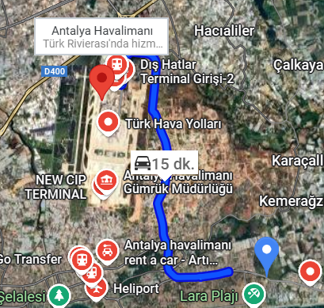
Şekil 8. Havaalanına ulaşım yolu, (URL-3)

Bir diğer ulaşım seçeneği olan otobüs ile ulaşım için Antalya Otogarına ulaşımı aşağıdaki şekilde (Şekil 9.) gösterilmiştir.
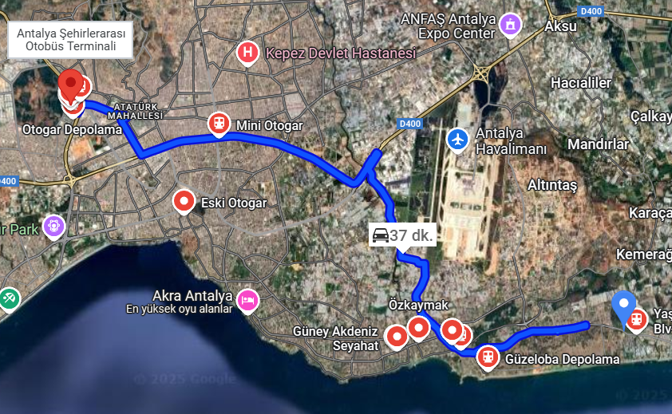
Şekil 9. Otogara ulaşım yolu (URL-3)

Deniz ulaşımı için kullanılan limanlara ait ulaşım aşağıdaki şekillerde (Şekil 10. ve Şekil 11.) gösterilmiştir.
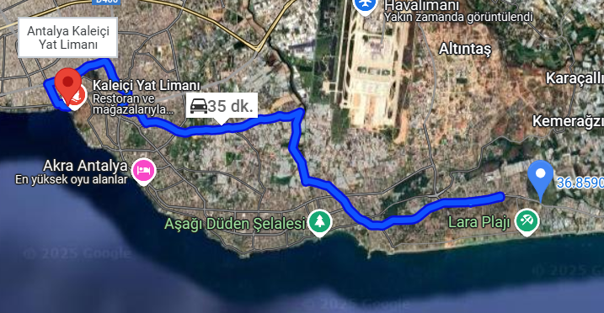
Şekil 10. Kaleiçi yat limanına ulaşım (URL-3)
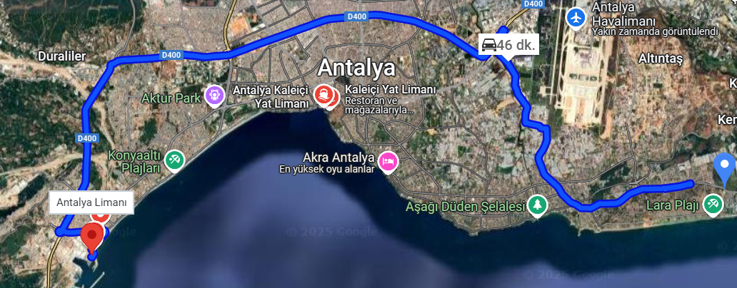
Şekil 11. Antalya limanına ulaşım (URL-3)

Şehir merkezi olan Muratpaşa’ya ulaşım ise aşağıdaki şekilde (Şekil 12.) gösterilmiştir.
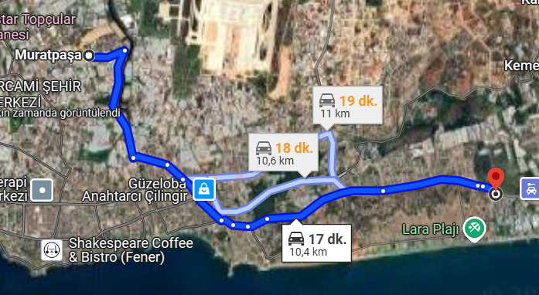
Şekil 12. Muratpaşa şehir merkezine ulaşım, (URL-3)

2.3.Mevcut Yapılarla ve Çevreyle İlişki
Mevkii seçilirken moda atölyesinin işlevselliği ve çevreye nasıl katkıda bulunulacağı düşünülerek seçilmiştir. Seçilen bölge Kundu olarak adlandırılmaktadır. Kundu bölgesi otellerin yoğunlukta olduğu bir bölgedir. Zaman içinde artan nüfusun ihtiyaçlarını karşılamak için evler, apartmanlar, siteler, yollar, hastaneler, kamu binaları yapılmıştır ve bölge büyük bir yerleşkeye dönüşmüştür (Torun, Demirkaya, 2023).
Yapı, çevredeki mevcut mimari dokuyla uyumlu olacak şekilde konumlandırılmıştır. Komşu yapıların yükseklikleri, cephe karakteristikleri ve peyzaj yapısı göz önünde bulundurulmuştur. Büyük galalar, fuarlar ve lansmanlar da Kundu bölgesinde ve yakınlarında yapılmaktadır, ana sebeplerinden birisi turizm ve otel yoğunluğu olması bir diğeri ise havaalanı yakınında olmasıdır. Projede workshoplar ve defile organizasyonları düzenlenmesi planlandığı için otellerin yoğun olduğu, etkinlik alanlarının yoğun olduğu ve bu bölgenin seçilme nedenlerinden birisi de budur.

3.VAZİYET VE YAPI ANALİZİ
Yapı daha önce de bahsedildiği üzere Antalya Muratpaşa ilçesinde Kundu bölgesinde yer almakta. Yapının yakın çevresinde çoğunlukla oteller, plajlar, alışveriş merkezleri bulunmaktadır. Çerçeve çok az daha genişletildiğinde ise havaalanı, fuar alanları, konutlar, hastaneler, kamu binaları bulunmaktadır.
Aşağıdaki şekillerde (Şekil 13. ve Şekil 14.) yapının bulunduğu çok yakın çevre ve mahalleye ait uydu görselleri yer almaktadır.
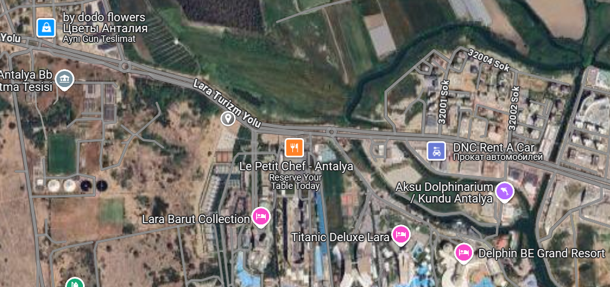
Şekil 13. Yapının bulunduğu yakın çevre (URL-3)
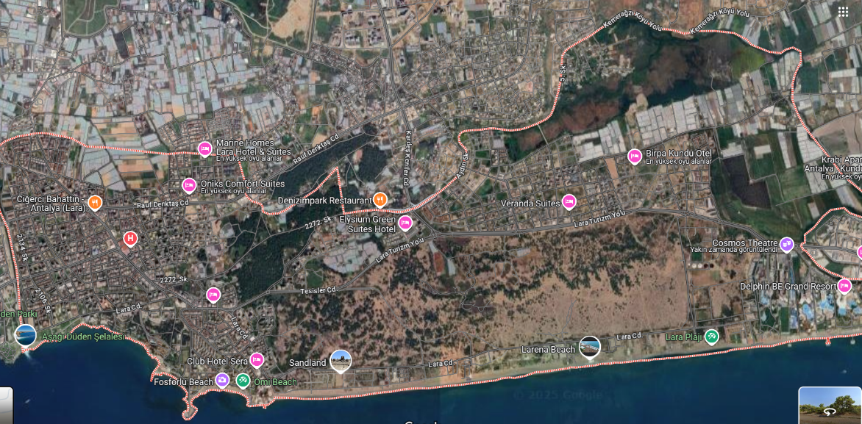
Şekil 14. Yapının bulunduğu mahalle (URL-3)
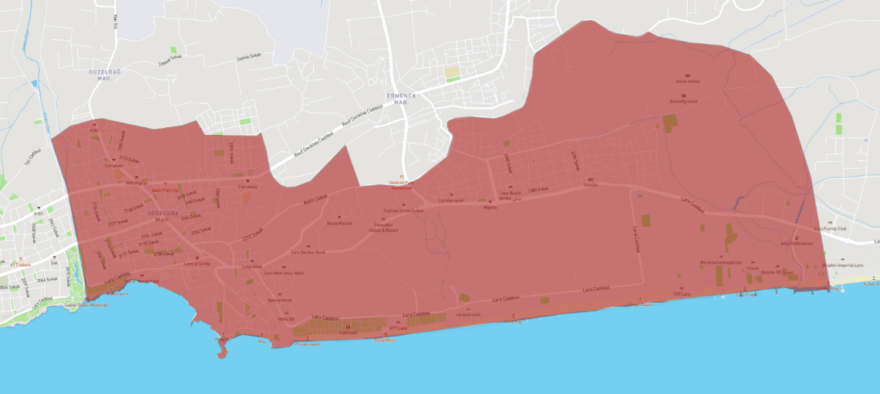
Şekil 15. Yapının bulunduğu mahalle (URL-3)

Yapının bulunduğu mahallede bahsedilen unsurlar haricinde sit alanları da bulunmaktadır. Bu alanlar sayesinde sakin, doğaya yakın bir ortam oluşmaktadır. Bu mahalle Antalya’nın en büyük mahallelerinden birisidir ve 2022’de yapılan hesaplamalara göre 39.354 kişilik bir nüfusa sahiptir (URL-7).
Yapı Şekil 7.’de gösterildiği üzere 2901 m²’lik bir alana konumlandırılmıştır. Konumlandırılırken çevredeki yapıların cepheleri ile beraber işlevsellik de göz önünde bulundurulmuştur. Bununla beraber yapı birisi asma kat olmak üzere 2 kattan oluşmaktadır. Proje çalışılmaya başlanmadan önce yapının analizi yapılmış ve yerleşimleri belirlenmiştir.
Yapının vaziyet planına ait bir görsel aşağıda Şekil 16.’da verilmiştir. Yapının kuzey cephesi Yaşar Sobutay bulvarına bakmaktadır. Güney cephesi ve batı cephesi de sit alanına bakmaktadır. Yapının doğu cephesinde ise oteller yoğunlaşmaya başlar.

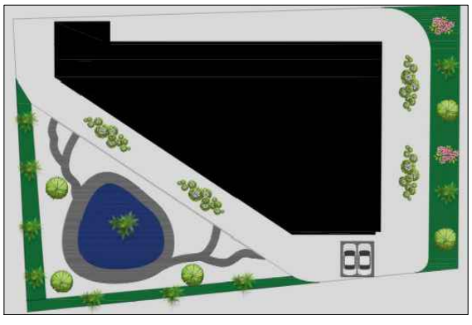
Şekil 16. Vaziyet planı

Yapıda katlara göre mekansal dağılımı leke etüdü versiyonu numaraları ile birlikte aşağıdaki Şekil 17. Ve Şekil 18.’de görülmektedir. Bu mekânsal dağılım açıklanmıştır.
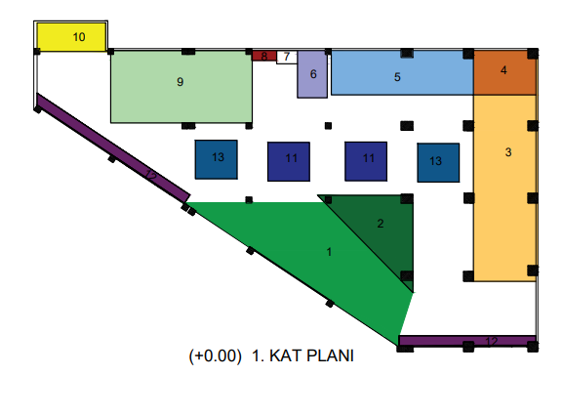
Şekil 17. 1. Kat mekânsal dağılımı

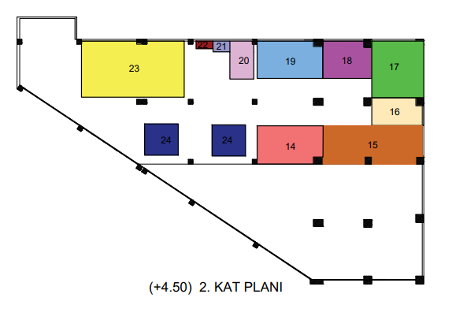
Şekil 18. 2. Kat mekânsal dağılımı

Yukarıda verilen şekillerde (Şekil 17. ve Şekil 18.) numaraları verilen mekanlar aşağıdaki tablolarda (Tablo 1. ve Tablo 2.) adlandırıldığı gibidir.

Tablo 1. 1. Kat mekânsal dağılımı
1.Kat
1 | Yapı girişi
2 | Karşılama, bekleme ve sergi alanı
3 | Podyum ve oturma alanı
4 | Kulis
5 | Kadın, erkek ve engelli tuvaletleri
6 | Merdiven
7 | Asansör
8 | Kahve köşesi
9 | Workshop, etkinlik ve çalışma alanı
10 | Acil çıkış/yangın merdiveni
11 | Prova alanı
12 | Sergi vitrini
13 | Sergi alanı

1.Kat
14 | Kurucu tasarımcı odası
15 | Toplantı salonu
16 | Muhasebe ofisi
17 | Çekim odası
18 | Depo
19 | Kadın, erkek ve engelli tuvaletleri
20 | Merdiven
21 | Asansör
22 | Kahve köşesi
23 | Profesyonel dikim alanı
24 | Prova alanı

Tablo 2. 2. Kat mekânsal dağılımı

4.YÖNTEM, TASARIM VE UYGULAMALAR

4.1.Konseptin Tasarıma Yansımaları
“Harman” konsepti, farklı kültürlerin estetik anlayışlarının iç içe geçtiği, zıt gibi görünen öğelerin uyumla bir arada var olabildiği bir sentez yaklaşımıdır. Bu projede “harman”, Türk mimarisinin sıcak, geleneksel ve zanaat odaklı detayları ile İtalyan mimarisinin rafine, klasik ve zarif karakterini bir araya getirerek çağdaş bir yorum sunar. Osmanlı’nın süsleme sanatları, kemerli geçişleri ve doğal malzeme kullanımı; İtalyan Barok mimarisinin görkemli oranları, simetri anlayışı ve estetik disipliniyle buluşur. Böylece mekânda geçmiş ve bugün, doğu ve batı, el işçiliği ve tasarım zekâsı arasında şiirsel bir denge kurulur. Bu konsept, kültürel çeşitliliği kutlarken aynı zamanda mekânsal belleği yeni bir dilde yeniden inşa eder.
Mekânda kullanılan ahşap ve mermerin birlikteliğinden elde edilen zemin tasarımı, zemin üzerine kullanılan yer yer Türk halıları, bununla beraber kullanılan duvar detayları, kolon kaplamaları ve tavanda bulunan yine ahşap detaylar ile birlikte sarkıtılan ağır ve büyük avizeler hem İtalyan mimarisi hem de Osmanlı-Türk mimarisinin harmanını bizlere yansıtır. Hareketli mobilyalara bakıldığında ise genellikle minimal ve maksimal mobilyaların birlikteliği konsepti destekleyen unsurlardandır.
Bahsedilen konsepte benzer bir görsel aşağıdaki Şekil 19.’da verilmiştir.
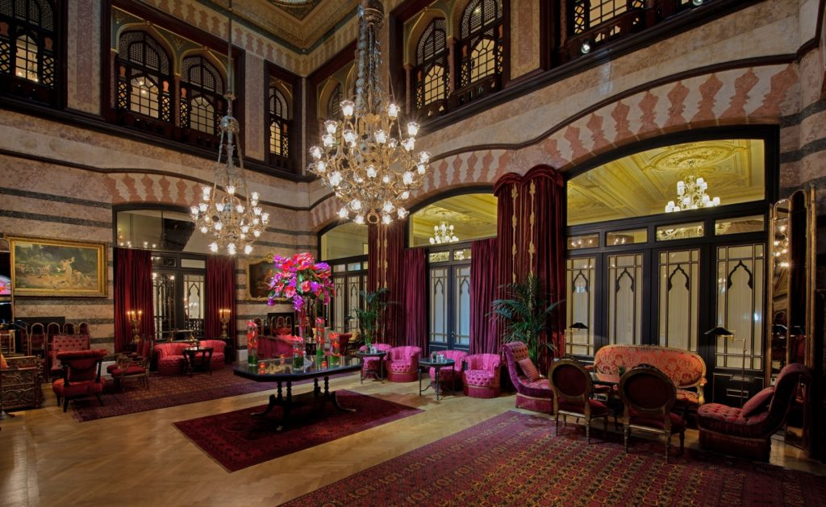
Şekil 19. Pera Palace Kubbeli Salon (URL-8)

4.2.Tasarım ve Mimari Özellikler
“Harman” olarak belirlenen konseptte, İtalyan mimarisinin özellikle Barok döneminde estetik anlayışıyla harmanlanması dikkat çekerken, 19. yüzyıl Osmanlı mimarisi ise zarif süslemeleri ve ahşap işçiliğiyle öne çıkar. Bu iki unsuru eklektik tasarım dili ile bir araya getirerek, mekânda hem tarihî hem de kültürel bir sentez oluşturulması hedeflenmektedir.
“Eklektizm”: farklı görüş veya stilleri bir araya getiren, yeni bir bütün oluşturan bir anlayışı ifade eden bir terimdir. Eklektik tasarım yaklaşımı, sabit bir akımın katı kurallarına bağlı kalmayan, farklı öğelerden farkı görüşlerden ve akımlardan çeşitli şekilde faydalanmayı savunur. Bu sayede birbirinden çok farklı öğelerin en uygun olanların bir araya gelmesiyle özgün bir tasarım ortaya konur.
Mekânda sınır ayrımlarını yapan zemin ve döşeme tasarımları olmaktadır. Yalnızca bir dikim atölyesi olmayan aynı zamanda özel satışlar ve defileler düzenlenen bu mekânda harman konseptinden yola çıkarak birbiri ile iç içe ama aynı zamanda birbirinden ayrı bir bütünlük sağlamak hedeflenmiştir.

4.2.1. Kat Planları
Kat planlarına bakıldığı zaman göze çarpması gereken en önemli unsur izdüşüm şekilde verilen kemer tasarımları ve sınırları bulunmayan mekânsal ayrımlardır. Her mekân aslında birbirinden ayrı iken aynı zamanda harmanlanmış biçimde iç içedir. Şekil 20. ve Şekil 21.’de 1. kat ve 2. kat plan görselleri bulunmaktadır.
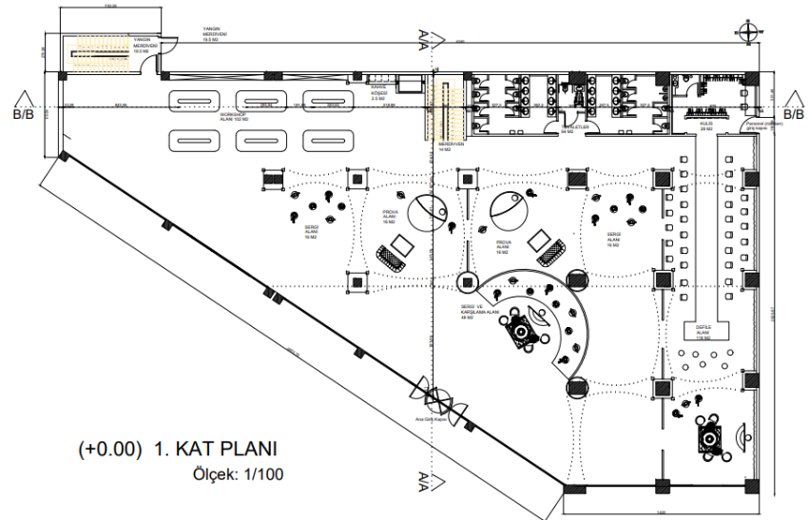
Şekil 20. 1. Kat planı

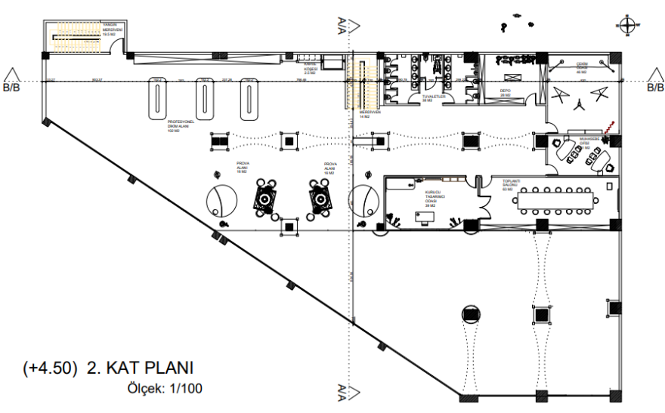
Şekil 21. 2. Kat planı

4.2.2. Kesitler
Kesitler alınırken Şekil 20.’de ve Şekil 21.’de görüldüğü üzere A-A ve B-B kesitleri alındı. Kesitlerden birisinin merdivenden geçmesine özen gösterildi. Kesitlerde revize edilmesi gereken hususların bulunmaktadır ve Şekil 22.’de ve Şekil 23.’te gösterilmiştir.

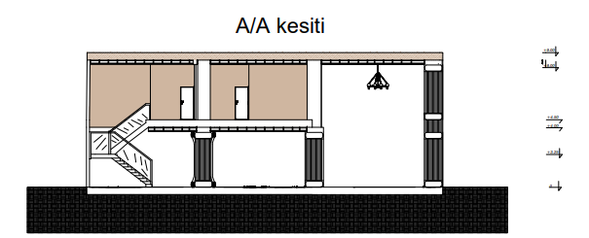
Şekil 22. A-A Kesiti
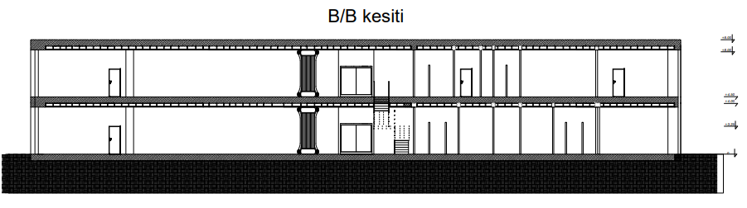
Şekil 23. B-B Kesiti

4.2.3. Cephe Bakışları
Tasarımın içmimarisi kadar dış görünümü de tasarımın bütünlük yansıtması bakımından önemlidir. Dış cephelerin görünümü aşağıdaki Şekil 24.’te ve Şekil 25.’te verilmiştir.

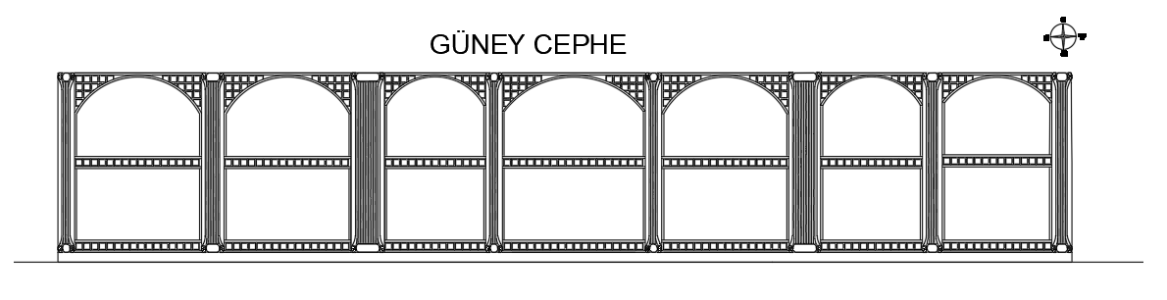
Şekil 24. Güney Cephe

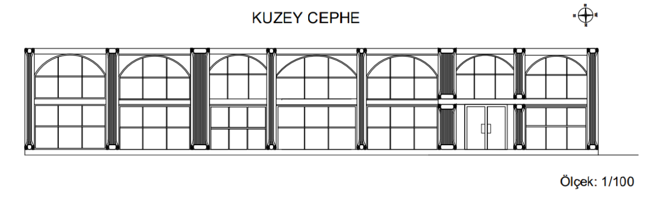
Şekil 25. Kuzey Cephe

4.2.4. Tavan Planı
Tavan planında daha önce bahsedildiği üzere mekânsal ayrımı belirten ve tasarım ve konsepti destekleyen kemerler bulunmaktadır. Mekanın her bir bölümünün ihtiyacı olan bölgeye uygun şekilde aydınlatma elemanları koyularak mekanın aydınlanması desteklenmiştir. Şekil 26.’da ve Şekil 27.’de gösterilmektedir.

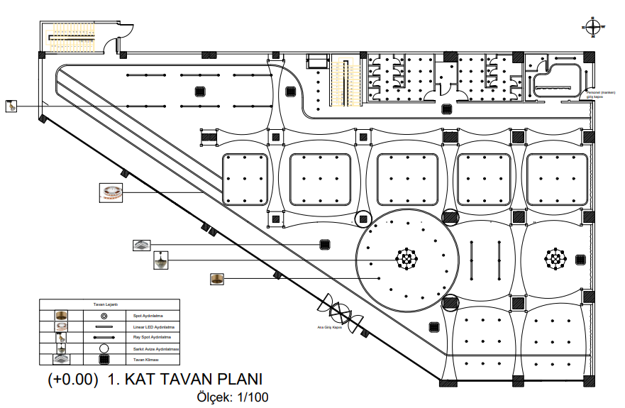
Şekil 26. 1. Kat Tavan Planı

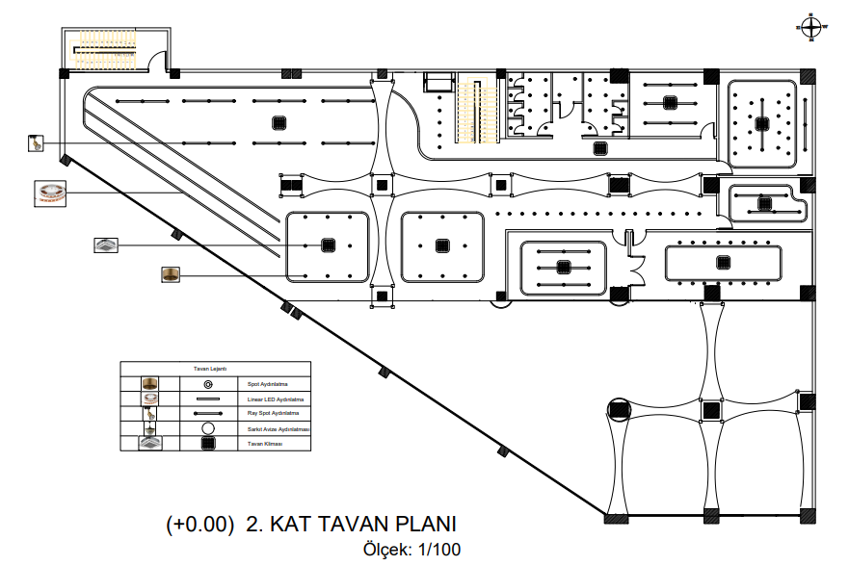
Şekil 27. 2. Kat Tavan Planı

Tavan planına ait lejant aşağıdaki Tablo 3.’de verilmiştir.
Tablo 3. Tavan lejantı
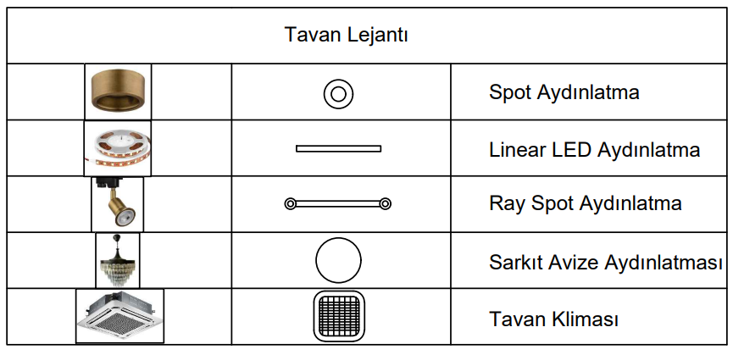

4.2.5. Döşeme Planı
Döşeme planı projenin tasarımına uygun şekilde ahşap ve mermerin bir arada kullanılması ile oluşturulmuş ve mekanlara göre farklılık göstermektedir. Döşemeye ait boyalı planlar aşağıdaki Şekil 28. ve Şekil 29.’da verilmiştir.

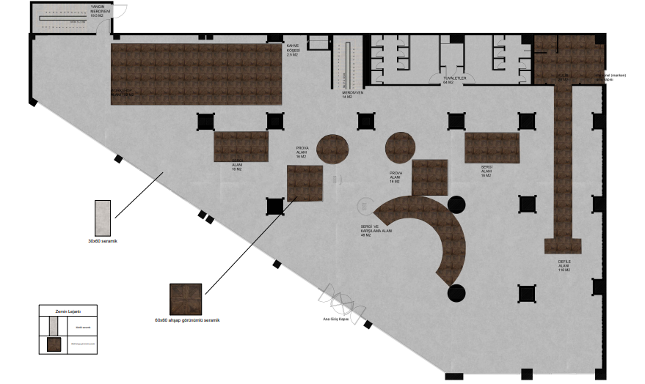
Şekil 28. Döşeme planı 1. Kat

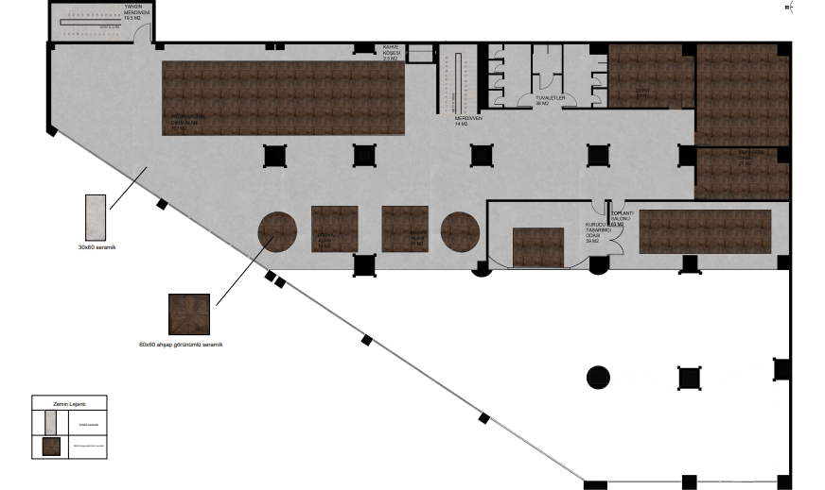
Şekil 29. Döşeme planı 2. Kat

Döşeme planına ait lejant aşağıdaki Tablo 4.’te verilmiştir.

Tablo 4. Zemin döşeme lejantı
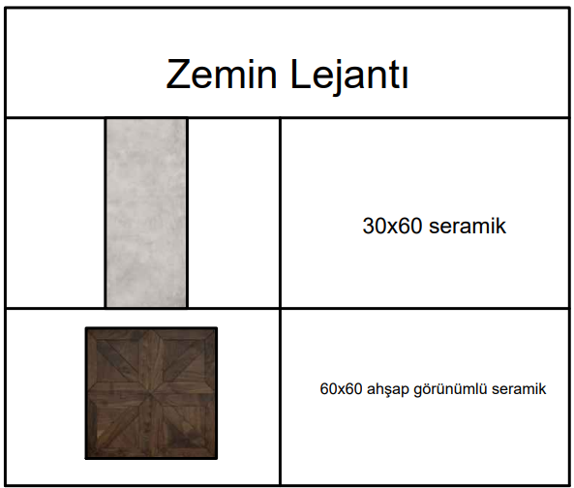

5.ÖZEL ALAN
Özel alan olarak atölyenin kurucusu olan moda tasarım sanatçısı için tasarlanan kurucu odası seçilmiştir. Seçilen bu özel alanın planı aşağıdaki Şekil 30.’da verilmiştir.
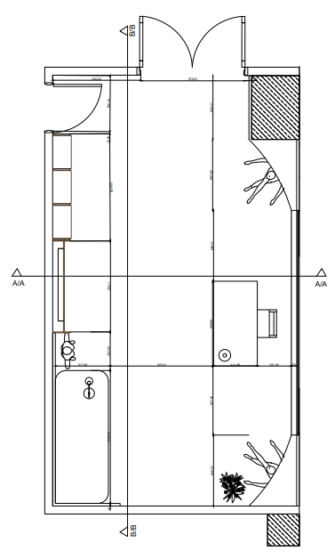
Şekil 30. Özel alan planı
Bu özel alana ait kesitler de aşağıdaki Şekil 31.ve Şekil 32.’de verilmiştir.
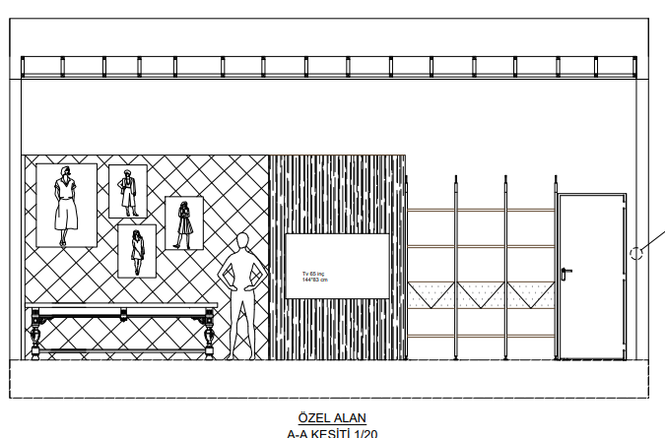
Şekil 31. Özel alan kesit 1
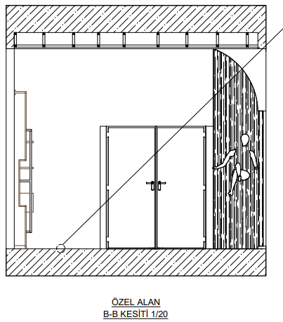
Şekil 32. Özel alan kesit 2

5.1.Duvar Detayları
Özel alana ait çizim ile belirlenen duvar ve döşeme detayları çizilmiştir. Bu çizimler büyütülmüş şekilde çizime aktarılmıştır. Bahsi geçen detay çizimleri aşağıdaki Şekil 33. ve Şekil 34.’te verilmiştir.
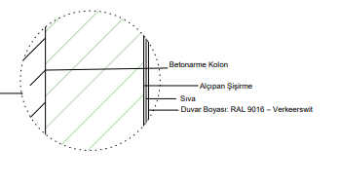
Şekil 33. Duvar detay çizimi
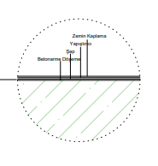
Şekil 34. Zemin döşeme detay çizimi

5.2. Mobilya Detayları
Mobilya detay çizimi için seçilen mobilya özel alanda bulunan hem televizyon hem de kişinin çok amaçla kullanabileceği depolama alanından oluşan 2 modüllü mobilya seçilmiştir. Mobilya detayına ait görseller aşağıdaki Şekil 35. ve Şekil 36.’da verilmiştir.

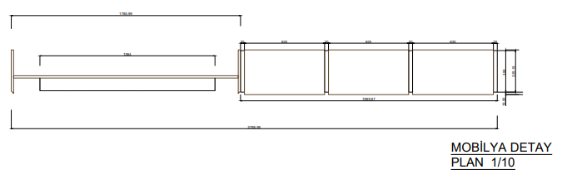

Şekil 35. Mobilya planı

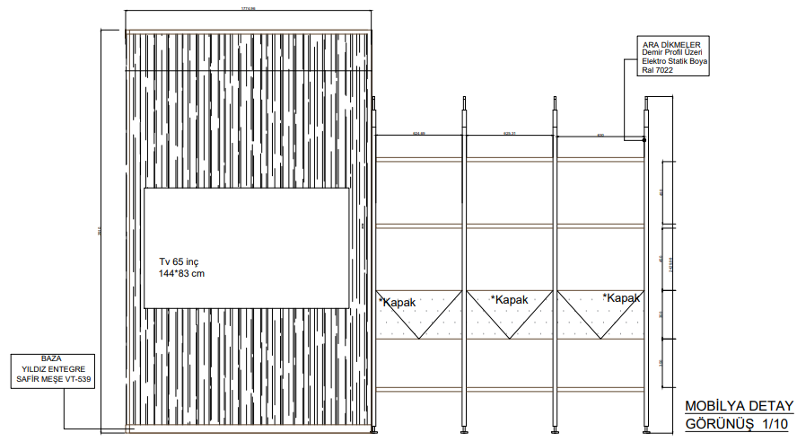
Şekil 36. Mobilya görünüşü

5.3. Tavan ve Döşeme
Özel alana ait tavan ve döşemeler projenin geri kalanı ile bütünlük halinde kullanılmıştır. Tavan ve döşemeye ait görseller aşağıdaki Şekil 37. ve Şekil 38.’de verilmiştir. Bu planlara ait lejantlar daha önce Tablo 3.’te ve Tablo 4.’te verilen ile aynıdır.
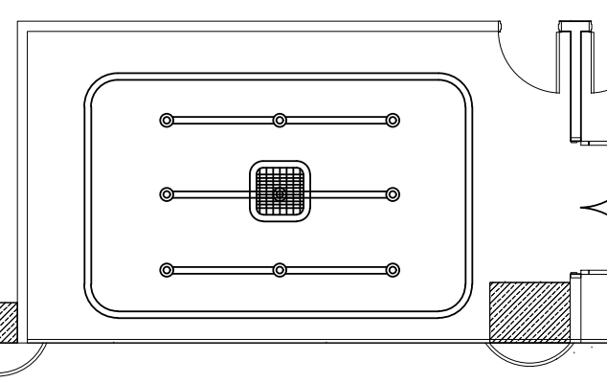
Şekil 37. Özel alan tavan planı
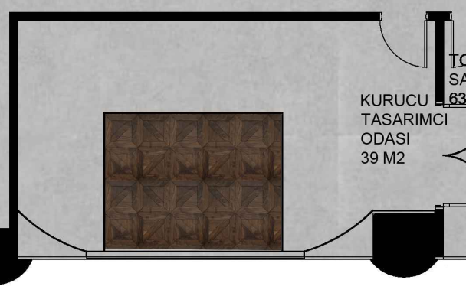
Şekil 38. Özel alan döşeme planı

5.4. Deprem Farkındalık Çalışması
Yalnızca estetik ve üretim işlevselliğini değil, aynı zamanda afet bilincini de içselleştiren bir tasarım anlayışı benimsenmiştir. Tasarlanan 3 metreye 1.5 metrelik dikim masaları, yalnızca birer üretim yüzeyi değil; aynı zamanda deprem anında kullanıcıya koruma sağlayacak biçimde kurgulanmıştır. Bu masalar, olası bir sarsıntı durumunda altında yaşam üçgeni oluşturabilecek şekilde dayanıklı malzemelerle tasarlanmıştır. Yapısal bütünlüğü güçlü kurgulanmış masa ayakları ve alt boşluk yüksekliği, kullanıcının kendisini koruyabileceği güvenli bir alan yaratmaktadır. Bu durum, mekânda çalışan tasarımcılar ve zanaatkârlar için hayat kurtarıcı bir önlem anlamına gelmektedir. Ayrıca bu yaklaşım, projenin yalnızca bir tasarım mekânı değil, duyarlı bir yaşam alanı yaratma amacı taşıdığını da ortaya koymaktadır. Deprem gerçeğiyle yüzleşen bir coğrafyada, yaşamın her anını gözeten çözümler üretmenin; tasarımcının toplumsal sorumluluğunun bir parçasıdır. Antalya iline ait deprem riski haritası aşağıdaki Şekil 39.’da verilmiştir. Depreme karşı tasarlanan bu masaya ait görsel ise aşağıdaki Şekil 40.’da verilmiştir.

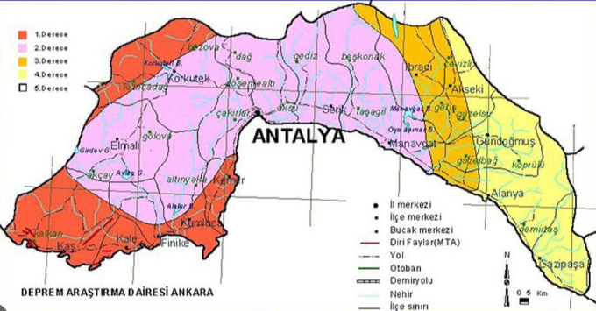
Şekil 39. Antalya ili deprem riski haritası (URL-10)

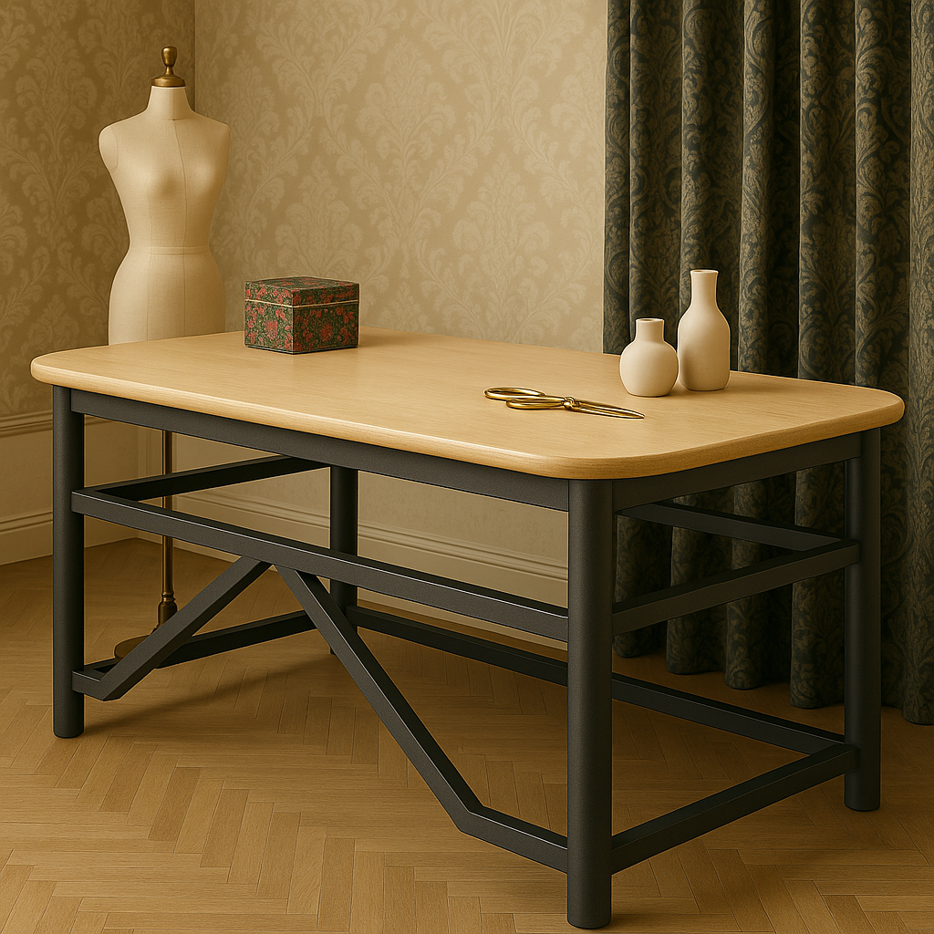
Şekil 40. Yaşam Üçgeni Fonksiyonuna Sahip Dikim Masası

Özel tasarlanan bu dikim masasının nasıl kullanılacağına ait bir görsel aşağıdaki Şekil 41.’de verilmiştir.
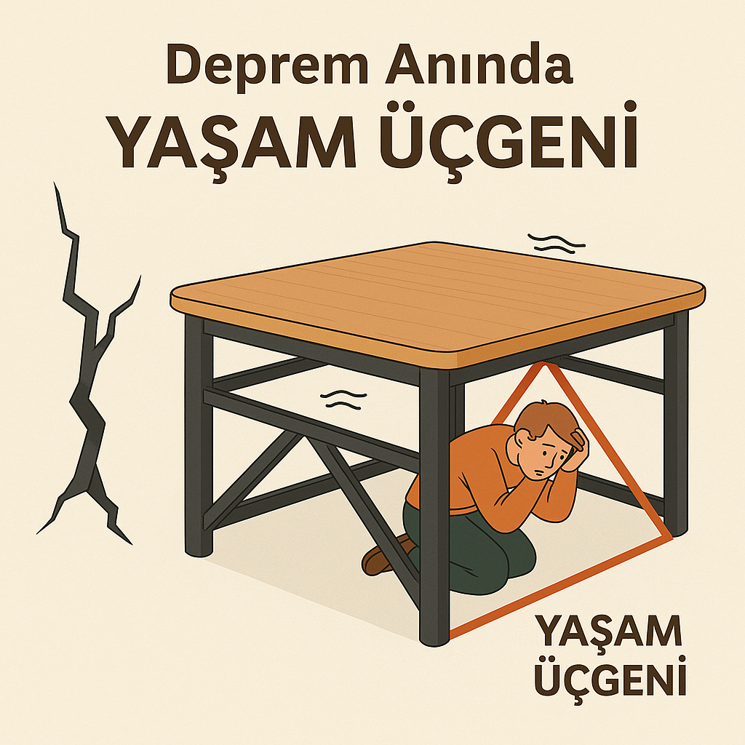
Şekil 41. Deprem anında dikim masası kullanımı

5.5. Yapay Zeka ile Yerel Kültür Yansıması
Sehpa Tasarımı
Bu sehpa tasarımı, Antalya'nın tarihsel ve kültürel dokusundan ilham alınarak yorumlanmıştır. Üst ve alt tablalar, yerel mimaride ve Yörük zanaatında sıkça kullanılan ceviz ağacı ile tasarlanmış; kenarlarında ise Anadolu Selçuklu ve Teke Beyliği dönemine ait bitkisel motifler oyma tekniğiyle işlenmiştir. Bu motifler, bölgenin geleneksel ahşap işçiliğine gönderme yapar. Sehpanın taşıyıcı elemanını oluşturan küresel formlar ise, Antalya çevresinde sıkça rastlanan traverten taşlarından esinlenilerek tasarlanmıştır. Bu malzeme tercihi, hem bölgenin doğal kaynaklarına hem de antik yapılardaki malzeme geleneğine atıfta bulunur. Alt tablada yer alan mozaik benzeri yüzey ise, Side, Perge ve Aspendos gibi antik kentlerde görülen döşeme taşlarına görsel bir gönderme yapar. Böylece sehpa sadece bir mobilya öğesi değil, aynı zamanda yerel kimliği ve kültürel belleği yansıtan bir anlatı aracı haline gelir. Bu tasarımın yapay zeka ile oluşturulmuş ve ardından gelişmiş görselleri aşağıdaki Şekil 42. ve Şekil 43.’de verilmiştir.

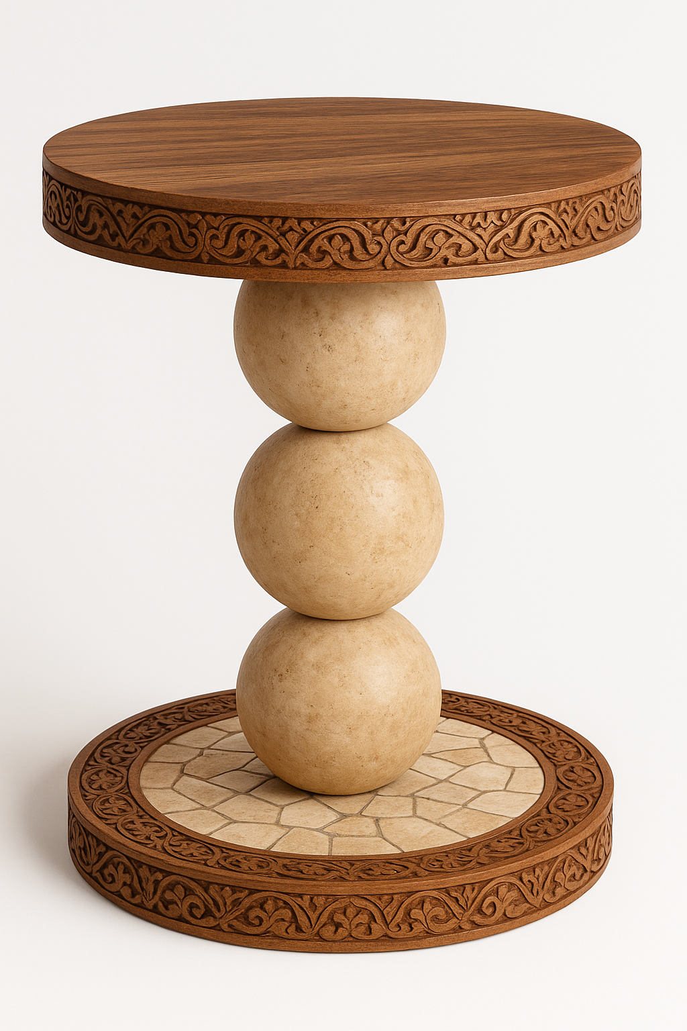
Şekil 42. Yapay Zeka İle Oluşturulan Kültürel Sehpa

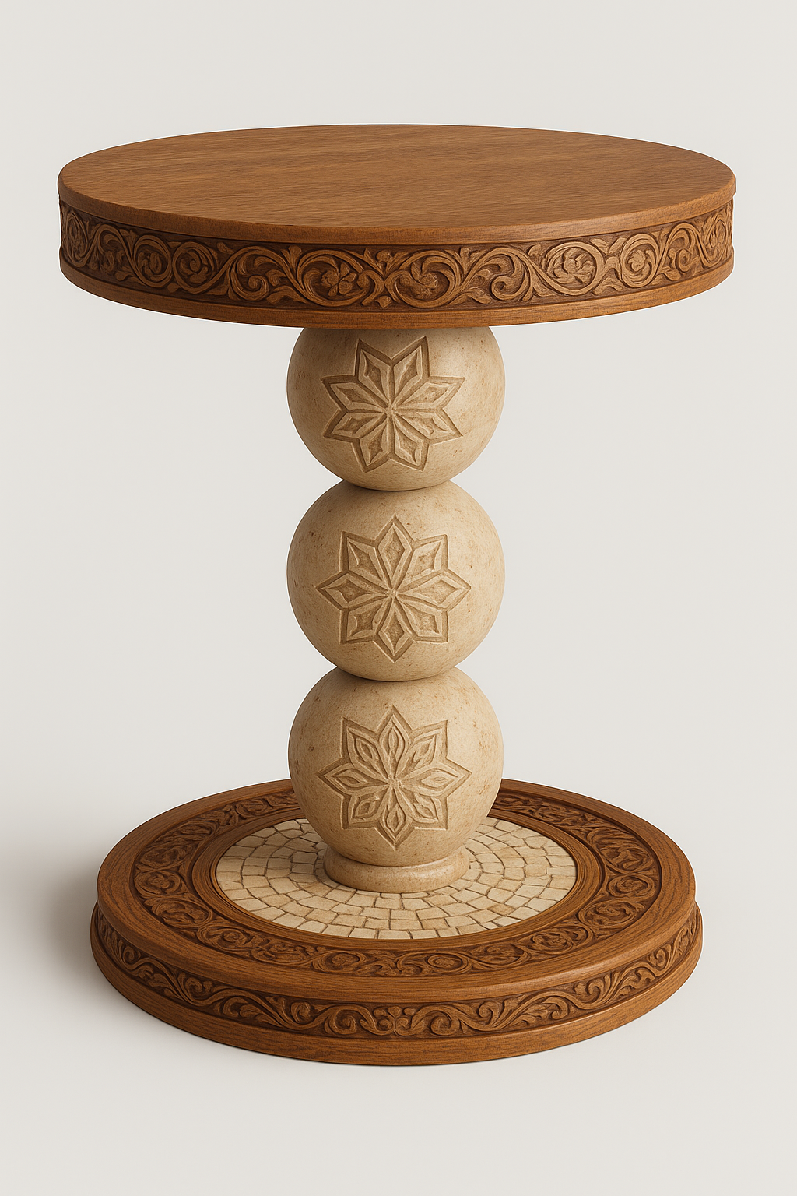
Şekil 43. Geliştirilmiş Kültürel Sehpa Modeli

Sehpa modelinin 3 boyutlu yazıcıdan alınan baskının görseli aşağıdaki Şekil 44.’te verilmiştir.
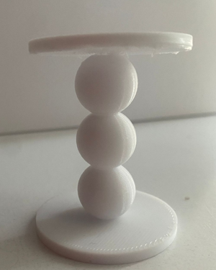
Şekil 44. 3 boyutlu mobilya baskısı

Halı Tasarımı
Bu halı tasarımı, Antalya ve çevresinde yaşamış Yörük topluluklarının kültürel izlerini taşıyan geleneksel dokuma estetiğinden ilham alınarak hazırlanmıştır. Halının merkezinde yer alan geometrik "hayat ağacı" motifi; yaşam, köklenme ve devamlılık kavramlarını simgelerken, çevresini saran küçük motifler bereket, koruma ve birlik temalarını ifade eder. Ana zemindeki kırmızı ve bordo tonları, toprakla olan bağımızı ve sıcak Akdeniz coğrafyasını temsil ederken; koyu lacivert detaylar, gökyüzü ve maneviyatı simgeler. Kullanılan renkler hem doğal kök boyalardan elde edilen geleneksel Yörük halılarını hem de Teke Yöresi'nin zengin folklorik mirasını hatırlatır. Kenarlarda tekrarlayan figürler ise, kadim göçebe simgelerin modern yorumlarıdır. Bu desenler, geçmişten bugüne aktarılan koruyucu tılsımları ve kolektif hafızayı halı yüzeyine taşır. Bu halı yalnızca bir zemin kaplaması değil, aynı zamanda Antalya’nın kültürel hafızasına saygı duruşunda bulunan yaşayan bir yüzeydir. Halı tasarımları aşağıdaki Şekil 45. ve Şekil 46.’da verilmektedir.

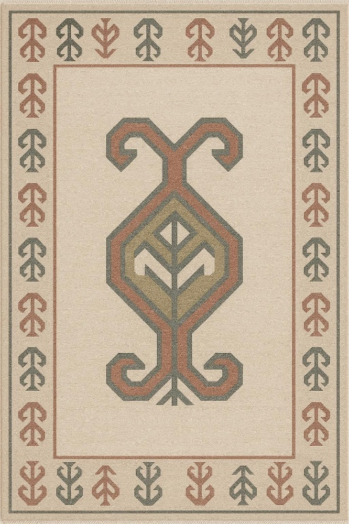
Şekil 45.Yapay Zeka İle Oluşturulmuş Kültürel Halı Tasarımı

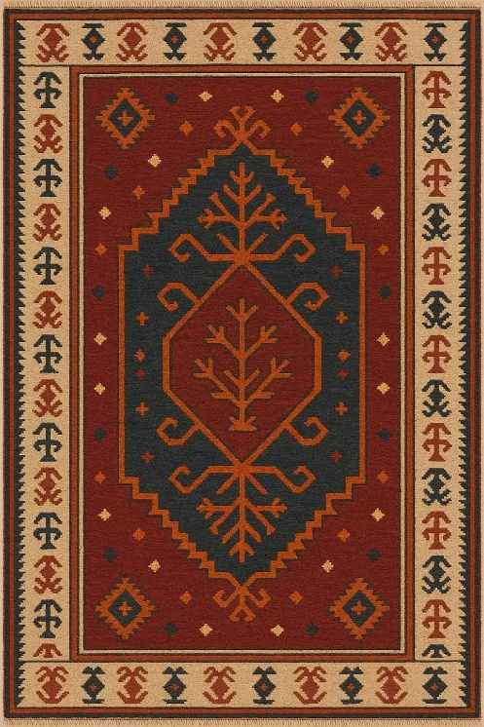
Şekil 46.Geliştirilmiş Kültürel Halı Tasarımı

5.6. Render Görselleri
Projeye ait bazı render görselleri alınmıştır. Tasarımı yapılan projenin bir moda tasarım atölyesi olmasından ve aynı zamanda defileler yapılacak bir mekan olmasından ötürü 3 boyutlu görselde defile yapılacak olan podyum ve misafirlerin oturma alanları verilmiştir. Bu görseller Şekil 47. ve Şekil 48.’de verilmiştir.
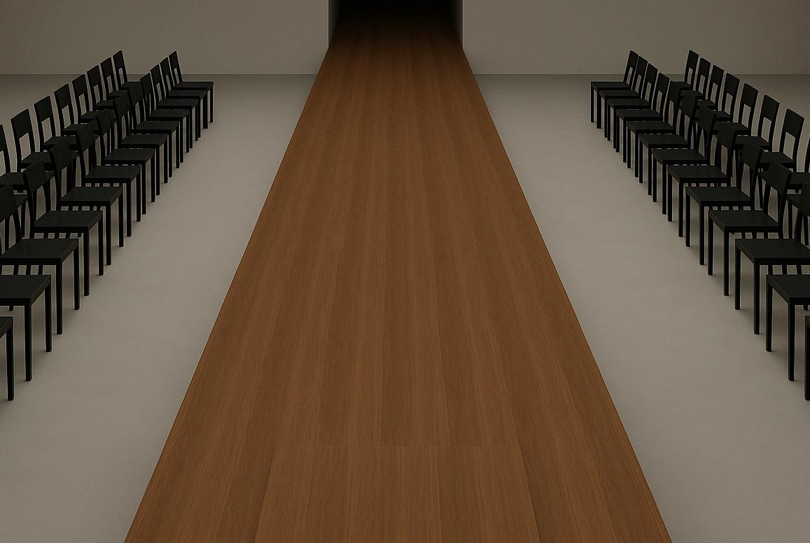
Şekil 47. Podyum 1. render

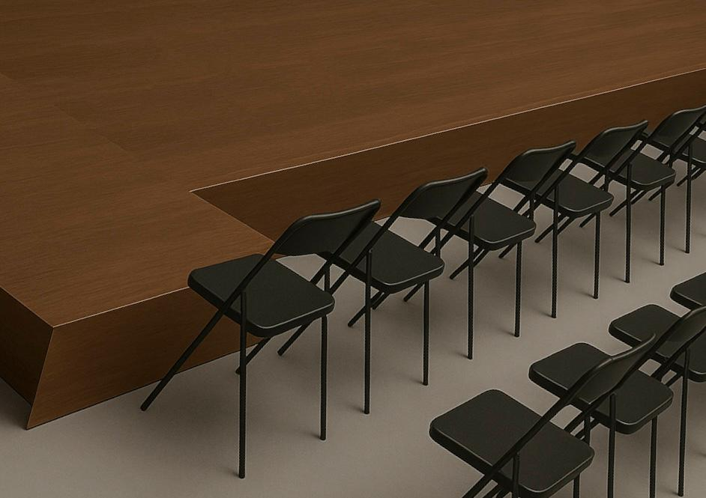
Şekil 48. Podyum 2. Render

Tasarımı yapılan projede sıklıkla kolonlara vurgu yapılmıştır. Bu sebepten ötürü kolonlar ve aynı zamanda giriş hem kolon hem duvar vurgusu açısından 3 boyutlu görselleştirilmiştir. Girişte vurgulanan tasarım aynı zamanda bina dışında da kullanılmıştır. Bu göseller Şekil 49., Şekil 50. ve Şekil 51.’de verilmiştir.

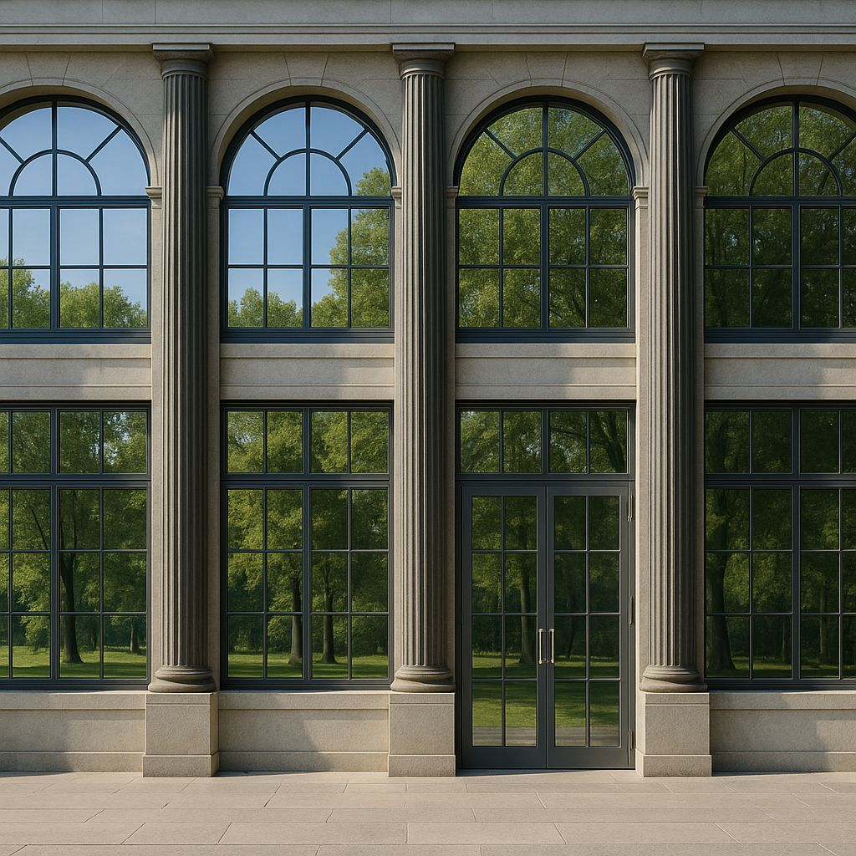
Şekil 49. Giriş render

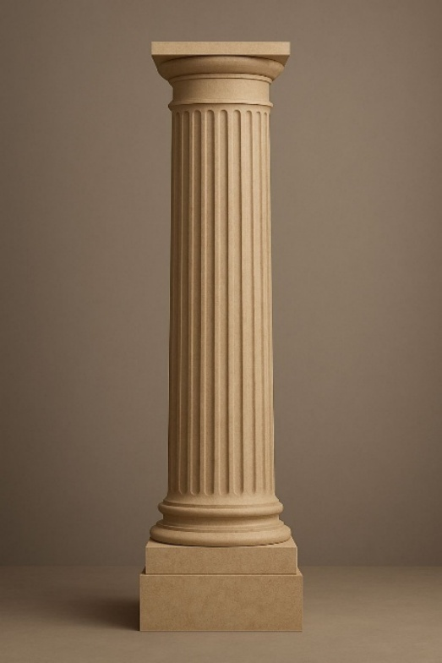
Şekil 50. Kolon render 1
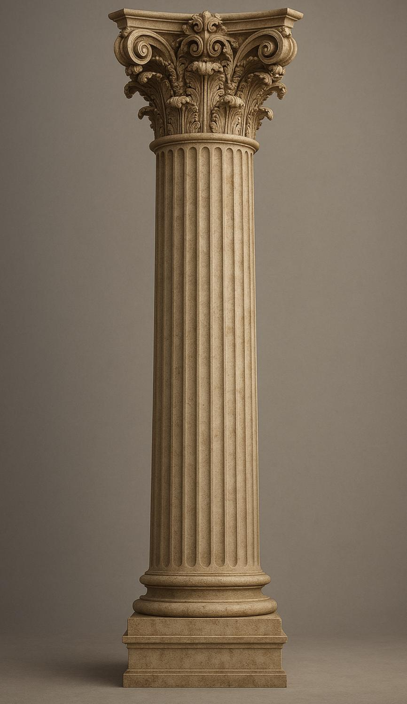
Şekil 51. Kolon render 2

4.KAYNAKLAR
1-Atalay, i. ( 1 983). Türkiye Vejetasyon Coğrafyasuıa Giriş. İzmir: Ege Üniversitesi Edebiyat Fakültesi Yayınları No: 1 9.
2-Blamey. M. ve Grey-Wilson. C. (1993). Mediterranean Wi/d Flowers. London: Harper Collins Publishers.
3-Demir E. (2022). Antalya’nın Nüfusu ve Sosyal Özellikleri Üzerine Bir Değerlendirme: Türk Akademik Araştırmalar Dergisi.
4-Eryılmaz N.R. ve Elibol G.C. (2024). İç Mimarlık Mesleği, Rolü Ve Araçları Üzerine Kuşaklar Arası Bir Değerlendirme: Mekansal Araştırmalar Dergisi.
5-Grenon, M. ve Batisse, M. (1988). Mavi Plan-Akdeniz Havzasımn Geleceği. Ankara: T.C. Çevre Bakanlığı.
6-Torun E. Demirkaya H. (2023). Yerel Halkın Bakış Açısından Antalya’da Turizm ve Etkilerinin İncelenmesi. Uluslararası Sosyal Alan Araştırmaları Dergisi.
7-URL-1: Royal Museums of Fine Arts Antwerp.
www.archdaily.com. (Erişim tarihi: 02.04.2025)
8-URL-2: Pinup Magazine
www.archive.pinupmagazine.org (Erişim tarihi: 02.04.2025).
9-URL-3: Haritalar
www.google.com.tr. (Erişim tarihi: 10.03.2025).
10-URL-4: Hommes Studio
www.hommes.studio. (Erişim Tarihi: 28.02.2025)
11-URL-5: T.C. Kültür ve Turizm Bakanlığı
www.ktb.gov.tr. (Erişim tarihi: 05.04.2025)
12-URL-6: T.C. Tapu ve Kadastro Genel Müdürlüğü
www.tkgm.gov.tr. (Erişim tarihi: 20.02.2025)
13-URL-7: Wikipedia
www.wikipedia.org .(Erişim tarihi: 01.04.2025)
14-URL-8: Pera Palace Hotel
www.perapalace.com (Erişim Tarihi 01.05.2025)
15-URL-9: Bilgi Sözlüğü
https://bilgisozlugu.com (Erişim tarihi: 03.05.2025)
16.URL-10: Yeni Şafak
https://www.yenisafak.com (Erişim tarihi: 12.05.2025)

